        调整后，上网日志查询服务架构如下图所示，能够实现前台WEB与底层功能双活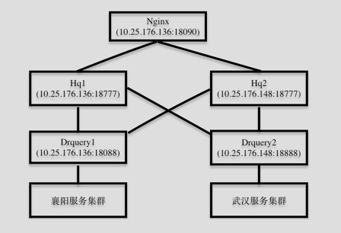

 一、上网日志查询由Hq（tomcat服务）＋Drquery（tomcat服务）组合而成。上图中的Hq1与Hq2代码相同，配置相同；Drquery1与Drquery2代码相同，配置不同。

二、根据目前数据完整性，Hq1、Hq2均优先调用Drquery1的服务，即优先查询襄阳服务集群的数据。经测试：

                 1.在DRquery1服务挂掉、集群ZK连接失败等情况下，前台发起查询时，Hq1、Hq2均可以立即切换调用Drquery2的服务，即查询武汉服务集群的数据。

                 2.在Phoenix查询超时等情况下，前台发起查询时，Hq1、Hq2需要等待1分钟，在Drquery1反馈超时后，切换调用Drquery2的服务。

三、前期已经向运维同事提供了监控脚本，双活功能上线后，当脚本执行结果提示为”当前查询地址为武汉服务集群“时，代表需要核查Drquery1服务及襄阳服务集群HBase。

应用主机1

10.25.176.136 root/_nOb*S5Urt

应用主机2

10.25.176.148 root/KT4F_/679k

Nginx地址

10.25.176.136 /home/ocdc/tengine

监控脚本地址

10.25.176.202 /home/ocdc/hq.sh